附件：
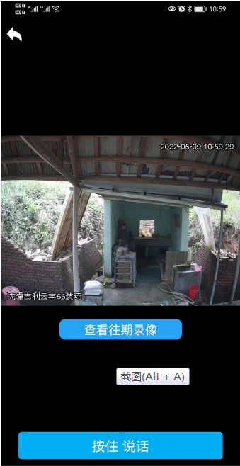

烟花爆竹安全生产风险监测预警系统截图1（监控）
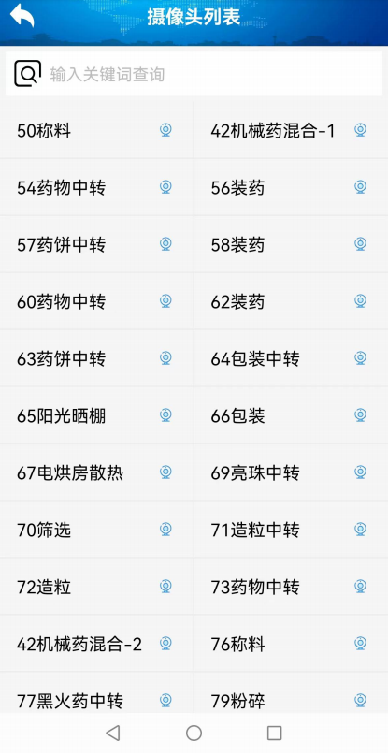

烟花爆竹安全生产风险监测预警系统截图2（摄像头列表）
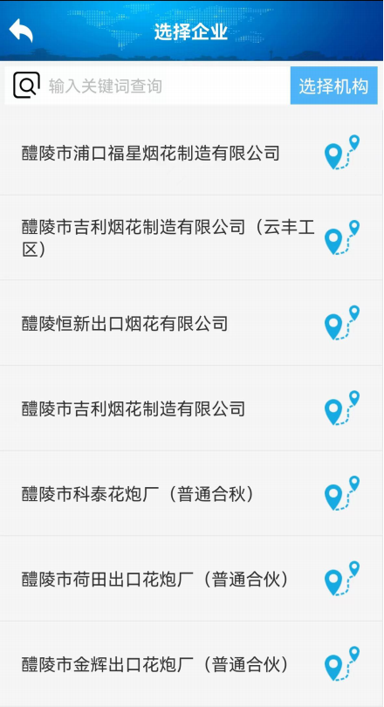

烟花爆竹安全生产风险监测预警系统截图3（部分企业列表）

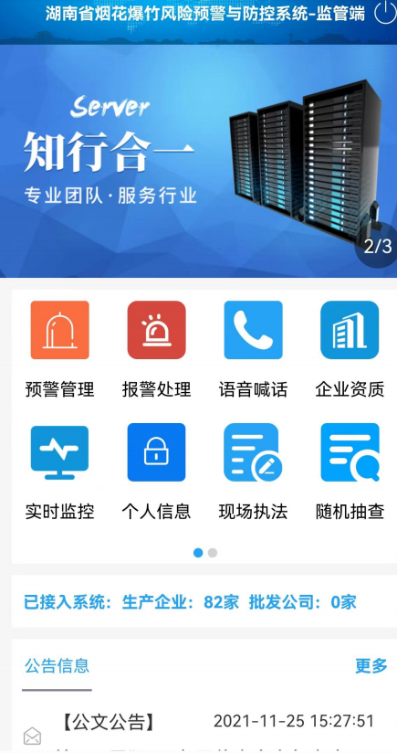

烟花爆竹安全生产风险监测预警系统截图4（手机客户端）
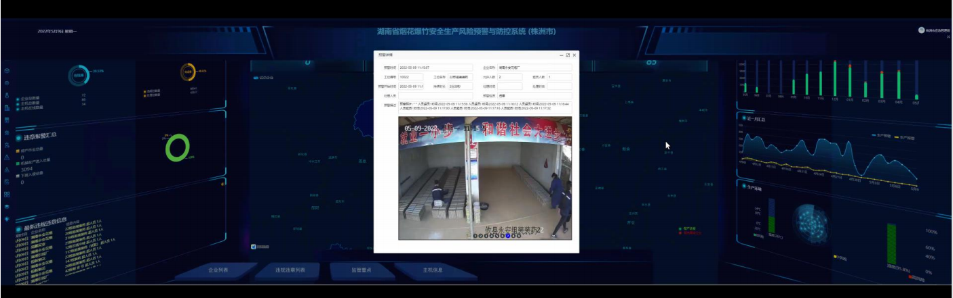
烟花爆竹安全生产风险监测预警系统截图5（电脑客户端1）

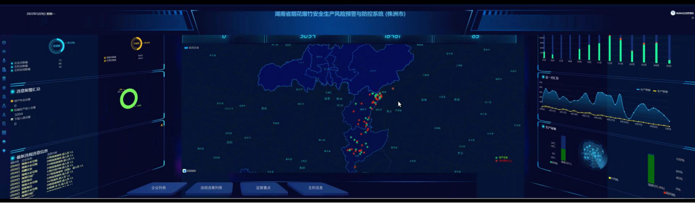
烟花爆竹安全生产风险监测预警系统截图6（电脑客户端2）

抄送：市人大常委会联工委（2份）
株洲市行政审批服务局办公室 2022年6月8日印发

